昌乐县民政局
2020年政府信息公开工作年度报告

根据《中华人民共和国政府信息公开条例》《山东省政府信息公开办法》《潍坊市人民政府办公室关于做好2020年政府信息公开工作年度报告编制发布和报送工作的通知》《昌乐县人民政府办公室关于做好2020年政府信息公开工作年度报告编制发布和报送工作的通知》要求，结合我局实际，编制并向社会公布昌乐县民政局2020年政府信息公开工作年度报告。本年度报告中所列数据的统计期限自2020年1月1日起，至2020年12月31日止。如对本报告有疑问，请联系潍坊市民政局办公室，联系电话:0536-6221883。
一、总体情况
（一）主动公开情况。在昌乐政务网县民政局专栏公布了局机构职能、政策解读、日常工作动态、随机抽查事项、城乡最低生活保障、特困人员救助、临时救助、老年人福利、儿童福利、残疾人两项补贴等情况，全年共公开信息165条。
1.及时公开机构概况。根据《政府信息公开条例》第二十条第（二）款要求，在机构改革完成后，第一时间更新了主要职责、领导成员和相关业务的办理流程及标准，并在县政府政务信息公开专栏公布。
2.推进重点领域信息公开。一是动态公开县政府年度重点任务信息。对社会救助、社会福利、儿童福利等政府工作报告确定任务、年度重点工作和重点民生举措，均建立工作台账，在政府信息公开专栏主动公开，方便社会公众知晓。二是公开行政执法信息。公开行政执法主体、职责、依据等，公布行政执法流程图，及时公示行政执法结果信息。三是公开“双随机、一公开”监管信息。制定2020年“双随机、一公开”监管随机抽查事项清单，拟定年度抽查计划，及时公开抽查结果信息。
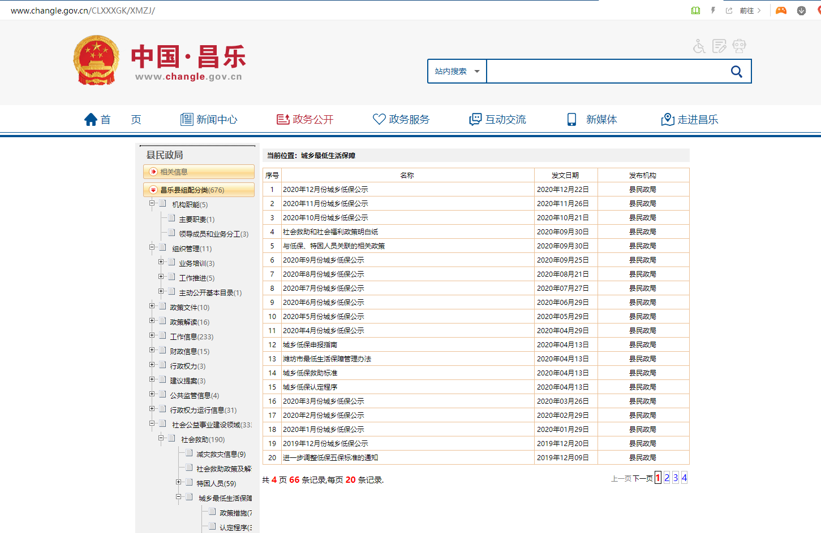
（二）依申请公开情况。2020年，我局共受理依申请公开3件，从申请主体上看，公民3人；从申请方式上看，互联网申请3件。我局全年未发生因政府信息公开被行政复议、提起行政诉讼情况。
（三）公开平台建设。县民政局政府信息主要通过县政务网信息公开专栏、县传媒、爱昌乐、县民声网、昌乐民政微信订阅号和各镇（街、区）信息公开栏主动公开政府信息。
（四）建议提案办理结果公开情况。2020年，昌乐县民政局共承办人大代表建议和政协提案6件，办复率100%。均已在政府网站（或通过其他形式）进行了公开。
（五）政府信息管理。一是完善信息公开管理流程。建立政府信息公开工作全流程管理机制，设置具体经办人员、科长、信息中心三道审核把关机制，重要信息须局分管负责人把关审签，最大限度保证公开内容经得起审查。二是严格做好公开信息保密审查。认真落实《中华人民共和国保守国家秘密法》《中华人民共和国政府信息公开条例》等规定，按照“先审查、后公开”的原则，严格做好政府信息公开保密审查，确保公开信息不涉密、涉密信息不公开。
（六）监督保障。一是成立领导小组，安排专人负责政务公开工作；二是完善公开制度，提高公开质量，建立完善政府信息公开机制；三是强化监督机制，确保公开到位，建立长效管理机制，进一步规范各项流程操作，确保政务公开工作扎实有效地推进。
（七）机构建设及人员配置情况。结合我局工作实际，及时调整我局政务公开专职人员。同时，局机关各科室（局属事业单位）将信息公开工作纳入科室工作绩效考核。
二、主动公开政府信息情况
第二十条第（一）项
信息内容 | 本年新制作数量 | 本年新公开数量 | 对外公开总数量
规章 | 0 | 0 | 0
规范性文件 | 0 | 0 | 0
第二十条第（五）项
信息内容 | 上一年项目数量 | 本年增/减 | 处理决定数量
行政许可 | 0 | 0 | 0
其他对外管理服务事项 | 36 | 0 | 0
第二十条第（六）项
信息内容 | 上一年项目数量 | 本年增/减 | 处理决定数量
行政处罚 | 57 | 0 | 0
行政强制 | 3 | 0 | 0
第二十条第（八）项
信息内容 | 上一年项目数量 | 本年增/减
行政事业性收费 | 0 | 0
第二十条第（九）项
信息内容 | 采购项目数量 | 采购总金额
政府集中采购 | 0 | 0
三、收到和处理政府信息公开申请情况
（本列数据的勾稽关系为：第一项加第二项之和，  等于第三项加第四项之和） |  |  | 申请人情况
 |  |  | 自然人 | 法人或其他组织 |  |  |  |  | 总计
 |  |  |  | 商业企业 | 科研机构 | 社会公益组织 | 法律服务机构 | 其他
一、本年新收政府信息公开申请数量 |  |  | 3 | 0 | 0 | 0 | 0 | 0 | 3
二、上年结转政府信息公开申请数量 |  |  | 0 | 0 | 0 | 0 | 0 | 0 | 0
三、本年度办理结果 | （一）予以公开 |  | 3 | 0 | 0 | 0 | 0 | 0 | 3
 | （二）部分公开（区分处理的，只计这一情形，不计其他情形） |  | 0 | 0 | 0 | 0 | 0 | 0 | 0
 | （三）不予公开 | 1.属于国家秘密 | 0 | 0 | 0 | 0 | 0 | 0 | 0
 |  | 2.其他法律行政法规禁止公开 | 0 | 0 | 0 | 0 | 0 | 0 | 0
 |  | 3.危及“三安全一稳定” | 0 | 0 | 0 | 0 | 0 | 0 | 0
 |  | 4.保护第三方合法权益 | 0 | 0 | 0 | 0 | 0 | 0 | 0
 |  | 5.属于三类内部事务信息 | 0 | 0 | 0 | 0 | 0 | 0 | 0
 |  | 6.属于四类过程性信息 | 0 | 0 | 0 | 0 | 0 | 0 | 0
 |  | 7.属于行政执法案卷 | 0 | 0 | 0 | 0 | 0 | 0 | 0
 |  | 8.属于行政查询事项 | 0 | 0 | 0 | 0 | 0 | 0 | 0
 | （四）无法提供 | 1.本机关不掌握相关政府信息 | 0 | 0 | 0 | 0 | 0 | 0 | 0
 |  | 2.没有现成信息需要另行制作 | 0 | 0 | 0 | 0 | 0 | 0 | 0
 |  | 3.补正后申请内容仍不明确 | 0 | 0 | 0 | 0 | 0 | 0 | 0
 | （五）不予处理 | 1.信访举报投诉类申请 | 0 | 0 | 0 | 0 | 0 | 0 | 0
 |  | 2.重复申请 | 0 | 0 | 0 | 0 | 0 | 0 | 0
 |  | 3.要求提供公开出版物 | 0 | 0 | 0 | 0 | 0 | 0 | 0
 |  | 4.无正当理由大量反复申请 | 0 | 0 | 0 | 0 | 0 | 0 | 0
 |  | 5.要求行政机关确认或重新出具已获取信息 | 0 | 0 | 0 | 0 | 0 | 0 | 0
 | （六）其他处理 |  | 0 | 0 | 0 | 0 | 0 | 0 | 0
 | （七）总计 |  | 3 | 0 | 0 | 0 | 0 | 0 | 3
四、结转下年度继续办理 |  |  | 0 | 0 | 0 | 0 | 0 | 0 | 0
四、政府信息公开行政复议、行政诉讼情况
行政复议 |  |  |  |  | 行政诉讼
结果  维持 | 结果纠正 | 其他结果 | 尚未  审结 | 总  计 | 未经复议直接起诉 |  |  |  |  | 复议后起诉
 |  |  |  |  | 结果维持 | 结果纠正 | 其他  结果 | 尚未  审结 | 总计 | 结果维持 | 结果  纠正 | 其他  结果 | 尚未审结 | 总计
0 | 0 | 0 | 0 | 0 | 0 | 0 | 0 | 0 | 0 | 0 | 0 | 0 | 0 | 0
五、存在的主要问题及改进情况
（一）2020年问题整改情况。一是进一步加强政务新媒体应用，新开设“昌乐民政”微信订阅号，刊发稿件32篇，着力扩大阅读量。二是强化政府信息公开工作培训，第一时间对新修订的《政府信息公开条例》进行了解读。三是将政府信息公开工作纳入全局绩效考核，调动各科室单位积极性。
（二）存在的问题。2020年，我局的政府信息公开工作从总体来看，运行状况较好，但还存在部分科室对信息公开工作认识不足、时效性不高、规范性不强的问题。
（三）改进情况。一是进一步拓宽信息公开平台。在利用好现有平台公开信息的同时，进一步拓展公开途径，增强政府信息公开质效。二是进一步加强学习培训。加强对后备信息员的培训力度，确保政府信息公开工作长期高效持续开展。创新公开渠道，对原有的政府信息公开目录进行补充完善，并及时公开需要公开的信息，确保公开信息的完整性和准确性。三是进一步完善公开内容。按照“以公开为原则，不公开为例外”的总体要求，扎实做好政府信息主动公开工作。加强对重点领域和群众关注度高的政府信息的梳理，保证公开信息的完整性、准确性、实效性。
六、其他需要报告的事项
无。

昌乐县民政局
2021年1月25日

